
ООО «БММТ «Спутник»
г.Комсомольска-на-Амуре»
681000, г. Комсомольск-на-Амуре, ул. Севаcтопольская, 10
Тел. (42-17): 55-02-05, 55-01-58;
www.sputnik-dv.ru
РТО 001307

Программа №1 пребывания в г. Владивостоке
«Знакомьтесь - Владивосток!»
3 дня/ 2 ночи
(25.03 – 29.03.2024 г.; 26.03-30.03.2024 г., 27.03 – 31.03.2024 г.)

1 день : отправление поездом 351, в 07:50;
2 день:

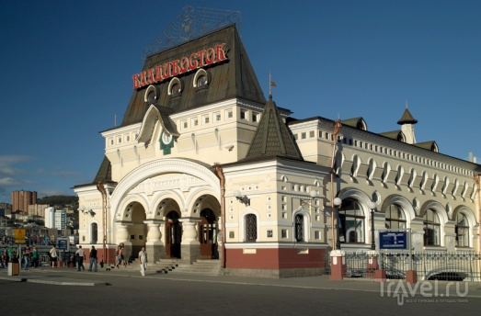
09:14 : Прибытие на железнодорожную станцию Владивосток.
Встреча с волонтерами у вагона, табличка «Спутник» .Посадка в автобус. Отправление на завтрак
09:30час.-Завтрак
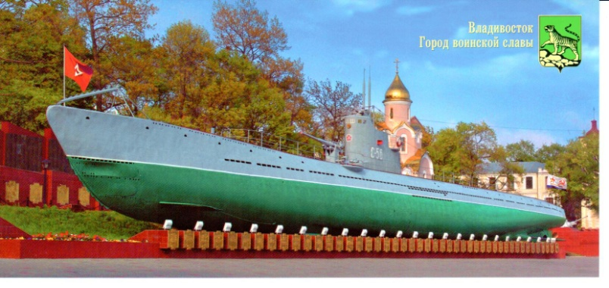
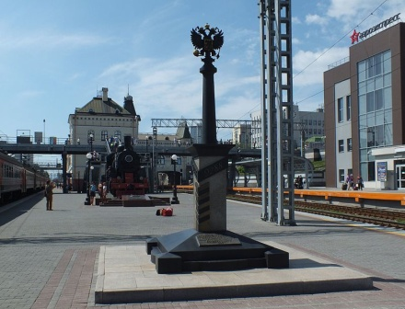
После завтрака Обзорная экскурсия по городу: Привокзальная площадь: (железнодорожный вокзала г. Владивостока, построенного по подобию Ярославского вокзала в г. Москва. Рядом с вокзалом располагается памятник Железнодорожникам Приморья, посвящен тяжелому труду рабочих в годы Великой Отечественной войны 1941-1945 годов. Памятник установлен в 1996 году и представляет собой мемориальный паровоз Еа-3306. Паровоз привезен из США в 1945 году в период ленд-лиза и причислен к депо «Первая Речка». Также популярным местом для фотографирования является Километровый столб 9288 — стела, сооружённая на платформе железнодорожного вокзала, в том месте, где ранее стоял стандартный километровый столб 9288 км. Символизирует конец Транссибирской магистрали. ); Токаревский маяк, сквер Анны Щетининой. Посещение Центральной площади, Корабельной набережной, набережной Цесаревича, Триумфальной арки (одно из красивейших архитектурных сооружений Владивостока на перекрестке Улиц Светланской и Петра Великого. Она была построена в 1891 году в память о пребывании во Владивостоке цесаревича Николая II, в дальнейшем последнего царя Российской империи), мемориального комплекса «Боевая слава Тихоокеанского флота», музея Мемориальная подводная лодка «С-56» (настоящая подводная лодка, уникальный в своем роде действующий музей в России, «С-56» стала первой результативной советской подлодкой в Великой Отечественной войне, а в 1953 году первой из отечественных совершила кругосветный поход.
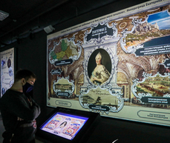
13:00час.-Обед
Проезд на фуникулере-горном трамвайчике.
14:00час.-Посещение нового исторического парка «Россия-моя история»,2 экспозиции. Здесь установлено новейшее проекционное, звуковое оборудование, сенсорные экраны. 4 мультимедийные экспозиции парк(каждый расположен на отдельном этаже).: «Романовы», «Рюриковичи»(1этаж), «Романовы»(2этаж), «От великих потрясений к Великой Победе» (3этаж), «Россия – моя история.»(4этаж) отражают события и факты из истории Приморья тех лет, имеющие значение для всей страны. Исторические парки «Россия – Моя история» - самый масштабный экспозиционный комплекс в России. Экскурсия по каждой экспозиции(этажу) Экскурсия по одной из экспозиций длится 1,0-1,5часа.География его площадок простирается через всю Россию и насчитывает 23 города: Владивосток, Пятигорск, Волгоград, Екатеринбург, Казань, Краснодар, Махачкала, Москва, Нижний Новгород, Новосибирск, Омск, Пермь, Ростов-на-Дону, Самара, Санкт-Петербург, Саратов, Ставрополь, Тюмень, Уфа, Южно-Сахалинск, Якутск, Челябинск, Сургут.
Посещение видовой площадки в Нагорном парке, с высоты которой открывается великолепный вид на все районы города, бухту Золотой Рог, залив Петра Великого, Амурский залив, мосты «Золотой» и «Русский»
Трансфер в гостиницу.
Размещениеа гостинице
18:00 – Ужин
Прогулка по Спортивной набережной, Приморскому Арбату.

3 день.

09:00час. – Завтрак,
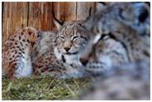
10:00час. - выезд на экскурсию в Зоопарк на Садгороде. это уникальный зоопарк экзотических ж ивотных. Здесь можно не только узнать много интересного из жизни обитателей, но и насладится катанием на лошадях, пони, ослике и верблюде, покормить забавных зверушек и сфотографироваться с любым обитателем зоопарка. В его вольерах живут медведи, барсуки, дикий кабан, леопард, рыси, страусы, олени, верблюды, всевозможные пернатые, включая хищников, обезьяны, дикобразы. В террариуме обитают змеи, водяные черепахи и крокодилы. Одни из самых редких представителей животного мира в зоопарке - Полярные совы,в зоопарке много редких и необычных животных. В нем даже есть кошки, но кошки непростые, не какие-нибудь милые домашние котики, а самые настоящие Дальневосточные дикие кошки, занесенный в красную книгу .
13:00-14:00час.- Обед в кафе на территории зоопарка.
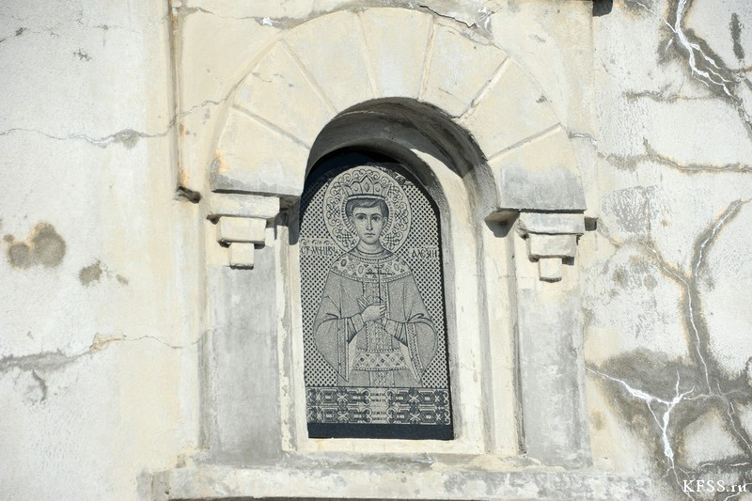
14:30час.- Экскурсия на Форт№7 Владивостокской крепости им Цесаревича Алексея.Форт №7 наиболее удобен для первичного ознакомления с объектами крепости Легкая по прохождению военно-историческая экскурсия по бетонным укреплениям и большим подземельям форта №7 Владивостокской крепости. Объект находится в пригороде Владивостока, на вершине сопки имени инженера Вячеслава Сергеевича Торопова (автора проекта форта №7Форт наиболее удобен для первичного ознакомления с объектами Владивостокской крепости.
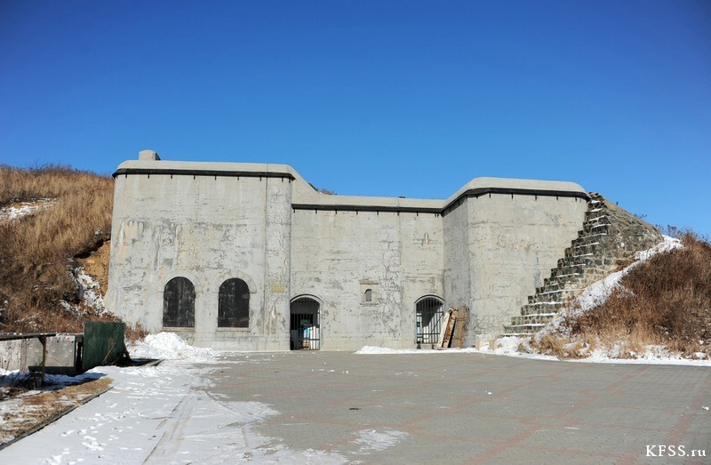
С вершины горы Торопова, где находится форт, открывается панорама на Владивосток, Амурский залив, полуостров Де-Фриза и Северную часть острова Русский.
Форт №7 является единственным из фортов Владивостока, проекта 1910 года, отмеченным на карте 1916 года, как полностью боеготовый).
Программа «Шпионские тайны Владивостокской крепости» Портовый служащий или японский агент? Офицер гарнизона Владивостокской крепости или полицейский? Пришло время вскрыть карты. Музей-заповедник представляет новую программу «Шпионские тайны Владивостокской крепости». Программа включает в себя экскурсию по Форту № 7 и игру «Шпион, выйди вон».
ИЛИ
другой любой форт Владивостокской крепости на выбор:
-Форт Поспелова, Форт Поспелова — это бывшее «Временное укрепление № 4». Одно из мощных укреплений комплекса Владивостокская крепость. Историческое название «Форт князя Дмитрия Донского». Построен в 1903 году по проекту 1899 года на Поспеловском хребте (высота 150 м) на полуострове Сапёрном острова Русский. Автор комплекса — инженер Петр Гнучев. До 2000 года в форте находились 87-мм орудия образца 1867 года. Является близким аналогом укреплений Порт-Артура (теперь г. Далянь, КНР). Название «форт Поспелова» закрепилось по названию местности, где находятся одноимённые гора, мыс и поселок. Михаил Поспелов — сослуживец Василия Бабкина — исследователя Японского моря. Бабкин проводил картографические работы в заливе Петра Великого в 1860-х годах и назвал мыс в северной части острова Русский именем своего товарища. В советское время использовался как артиллерийские склады и склады боезапаса Школы оружия Краснознаменного Тихоокеанского Флота, курсанты которой несли на бывшем форте караульную службу. Сейчас комплекс доступен для всех.
Форт Поспелова состоит из:
- защитного рва;
- горжевого капонира;
- стрелковой казармы;
- павильона для артезианской скважины;
- двойного кофра;
- двух казарм для личного состава;
- порохового и снарядного погребов;
- двух убежищ для пушек.
Толщина бетонных стен — 90 см. Рассчитан форт на десять 9-фунтовых (107-мм) пушек и два пулемёта на крепостных станках.
Форт расположен на Русском острове. Тактическое значение форта заключалось в воспрепятствовании проникновению наступающего противника на Сапёрный полуостров, с которого возможен прямой обстрел города Владивостока, и защите близлежащих береговых батарей
-

-Форт № 12( «Форт-бабочка») Этот форт с высоты птичьего полёта похож на бабочку. Правда, всё самое интересное не снаружи, а внутри — колодец для воды, ниша для иконы и чуть-чуть розового гранита снаружи. Во время войны форт должен был запереть от неприятеля вход на Сапёрный полуостров, защищая от прорыва неприятельской пехоты позиции близлежащих береговых батарей на полуострове Каразина и мысу Новосильского, которые имели важнейшее значение для обороны восточного входа в пролив Босфор Восточный. Форт также защищал очень удобный для высадки неприятельского десанта пологий участок берега у мыса Ахлестышева. Это самый оригинальный и нестандартный по устройству из всех фортов крепости. Он вытянут по фронту на 750 метров и состоит из трёх независимых узлов обороны.

Возврашение в город.
По пути посещение Парка Победы около Дома молодежи.(При выборе экскурсии на форт №7)
Ужин.
За дополнительную плату посещение кинотеатра «Океан» или Приморской сцены Мариинского театра.

4 день,
09:00 - Завтрак
Освобождение номеров.
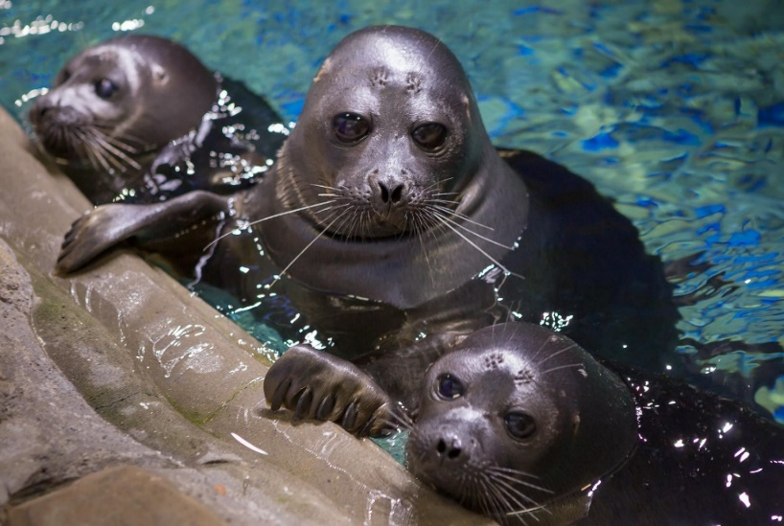
10:00час. - Выезд на экскурсию в Океанариум на о.Русском, проезд по мостам «Золотой» через бухту Золотой Рог и «Русский» через залив Босфор Восточный (Соединяет материковую часть Владивостока с островом Русский. Мост входит в первую десятку рейтинга самых интересных туристических мест России, является самым длинным в мире вантовым мостом по протяженности пролета и вторым по высоте. Общая длина моста на остров Русский – 3100 метров, длина основного пролета – 1104 метров основной пролет. Высота конструкций – 321 метр).
Экскурсия по Океанариуму, просмотр шоу дельфинов. Приморский океанариум (улица Академика Касьянова, 25) открылся 6 сентября 2016 года, и с тех пор стал очень популярным у жителей и гостей Владивостока. Здание Приморского океанариума построено в виде огромной красивой белой раковины площадью более 37000 квадратных метров. В его аквариумах плещется вода объемом около 15000 кубических метров. По величине океанариум занял почетное третье место в мире.
Прогулка по территории Океанариума, фотографирование.
13:00час.-Обед на территории кампуса ДВФУ.
Прогулка по территории кампуса Дальневосточного Федерального университета, Университетской набережной (красивая прогулочная зона, кафе, водопады, фонтаны)
Посещение Новосильцевской батарееи Владивостокской крепости ,расположенной у входа в пролив Босфор Восточный. Это самый доступный из всех островных объектов Владивостокской крепости (всего на Русском были возведены 6 фортов и 27 береговых батарей). Строительство батареи было начато в 1898 году и полностью закончено в 1902. На строительство было потрачено около 180 тысяч рублей. Новосильцевская батарея насчитывает шесть 6-дюймовых пушек Канэ и две 57-мм пушки Норденфельда. Но самое главное, зачем сюда стоит приехать – с батареи открывается
Ужин в ланч-боксах в дорогу.
Трансфер на ж\д вокзал.
17:20 – отправление поездом 351.
5 день:
17:39 – прибытие в Комсомольск-на-Амуре

Стоимость тура на 1 чел. /руб. при группе :
Средство размещения | 25+2 | 20+2
Хостел в центре города, гостиница «Экватор»,номер 2+3 чел(2 комнаты с  общим туалетом и душем) | 24 400-00 | 25 590-00
Гостиница «Горизонталь» в центре города, ул. Тигровая,30 (2-х-4-х местное размещение) | 24 700-00 | 25 900-00
Гостиница « Marine Wave»(2-х-4-х местное размещение, центр города) | 25 100-00 | 26 500-00

В стоимость включено:
- проезд в поезде (плацкартный вагон, с питанием) Комсомольк-Владивосток – Комсомольск;
-проживание в в выбранном средстве размещения, центр города
- питание: 3 завтрака, 3обеда, 2 ужина + 1 ланч в боксах.
- входные билеты в Океанариум+дельфинарий , музей «Россия -моя история»;Мемориальная подводная лодка «С-56», Экскурсия на один из Фортов Владивостокской крепости,зоопарк , билеты на фуникулер, входной билет на Новосильцевскую батарею.
-транспортное обслуживание, комфортабельные автобусы : гр.25+2 и 20+2- автобус 33-39мест, гр.15+2 авт.20мест
-услуги экскурсовода и сопровождающего
-питьевая вода 0,5л на 1 чел.в день
Примечание.
1. Стоимость входных билетов в Океанариум +шоу дельфинов, включенная в стоимость тура, является минимальной. При отсутствии билетов по данной стоимости доплата составит : взрослые и дети старше 14 лет от 800.00 до 1500.00руб, дети до 14 лет - до 400.00руб.
Шоу дельфинов проводится 1 раз в день по пятницам, субботам и воскресеньям.
2.В музее «Россия -моя история» включено посещение 2-х залов на выбор(предупредить заранее).+ экскурсовод на 1 из залов.
3.Взависимости от вида транспорта, которым группа прибудет в г.Владивосток и отправится
обратно домой ,стоимость обслуживания и порядок проведения экскурсий могут измениться.

За дополнительную плату предлагаем посетить:

- военно-исторический музей Тихоокеанского флота(В музее хранится более 40 тысяч экспонатов, а под экспозиции отведено 11 залов, расположенных на двух этажах. Уникальные экспонаты рассказывают об истории зарождения и развития Тихоокеанского флота начиная со времен Петра I и заканчивая нашими днями. Музей ТОФ расположен в старинном здании, являющимся памятником истории и архитектуры. Оно было построено в 1903 году строительной комиссией Владивостокского порта по проекту архитектора И.И.Зеештрандта и предназначалось для проживания семейных и холостых офицеров Сибирского флотского экипажа.)
- Веревочный городок ТЦ «Калина Молл» Это центр активного отдыха для всей семьи, популярного во всем мире вид активного отдыха. Включает в себя комплекс веревочных переправ(верёвочные маршруты) для детей и взрослых

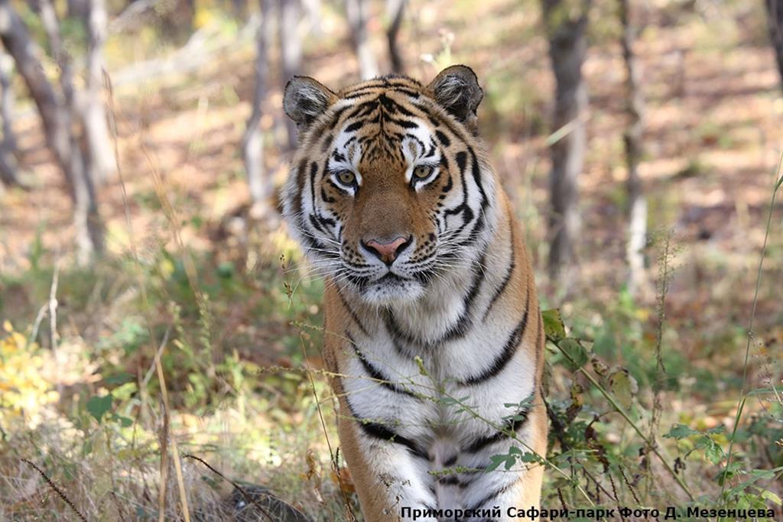
- Приморский Сафари-парка (Шкотовский район, в пути 1,5-2,0часа.) Только здесь Вы можете гарантированно увидеть тигров! В Сафари-парке содержатся все животные уссурийской тайги.
Сафари-парк – чудесный уголок живой природы, позволяющий познакомиться с обитателями уссурийской тайги и понаблюдать жизнь животных в естественной среде.. Люди и животные без решёток, рвов, стёкол и т.п. Ручные обитатели (изюбрь, пятнистые олени, косули, кабанчики, кролики) сами выходят к людям. Их можно покормить с руки, погладить и сфотографироваться рядом. Корм для копытных выдаётся бесплатно. Гости гарантированно наблюдают ТИГРОВ (с моста без решёток, прямо перед глазами). По оценке журнала "Вокруг Света" Приморский Сафари-парк, единственный в России, входит в число двенадцати лучших зоопарков мира. Сафари-парк – это 8 гектаров леса, разделенные на отдельные парки животных.На этой территории свободно гуляют 5 видов диких копытных Приморского края: кабаны, изюбрь, пятнистые олени, гибридный олень (папа – пятнистый олень, мама – изюбриха), косули, а также кролики и фазаны.

Предлагаются экскурсии в
- парк тигров, парк копытных, парк леопардов, парк медведей
-Приморскую картинную галерею
-Музей истории Дальнего Востока им.В.К.Арсеньева

